«Как вовремя я уволилась». С какой компанией бухгалтеру срочно нужно расставаться

На примере истории главбуха Ирины С. показываем, по каким признакам можно понять, что из компании пора бежать. Получите инструкцию на случай, если подозреваете проблемы в компании. Юрист рекомендует, как обезопасить себя в период испытательного срока.
Первое впечатление: что может быть безобиднее детского сада?
Моя история началась неплохо. Я устроилась главбухом в частный детский сад. Ухоженная территория, чистое и новое здание, доброжелательный персонал. Директриса, с которой я пообщалась, произвела крайне положительное впечатление. Я еще подумала, что сфера деятельности накладывает отпечаток — все-таки образование детей, да и она педагог. Подкупил удаленный формат работы с возможностью ездить в сад не более двух раз в месяц.
Начался мой трехмесячный испытательный срок. Я смогла более внимательно присмотреться к компании. Опыт работы главбухом у меня большой — десять с лишним лет вела учет у разных бизнесменов. Считаю, что мы, бухгалтеры, это своего рода врачи в бизнесе. Поэтому, когда принимаю организацию или предпринимателя, собираю весь «анамнез». Смотрю, что было до меня, как компания относилась к прошлому главбуху, какие рекомендации он давал, прислушивалась ли компания-«пациент» к этим рекомендациям или игнорировала. Потом для себя делаю вывод, насколько компания в «ремиссии» или в «рецидиве». И чего примерно ждать от нового работодателя.
Начало проблем: с деньгами, но без оружия

Большое количество задач, не связанных с ведением бухучета.
Практически сразу на меня посыпались поручения, выходящие за мои должностные обязанности. К примеру, забрать из банка зарплатную карту нового сотрудника. Сначала я посчитала это единоразовой акцией, но потом поняла, что это поставлено на поток. Но это не самая большая проблема. Еще я должна была возить наличку в банк как инкассатор.
В месяц требовалось «инкассировать» порядка миллиона рублей. Оружие мне не выдали, хотя оно в детсаду было. Игрушечное. Директриса принципиально не пользовалась услугами инкассации, так как это стоило денег. К слову, в моей должностной инструкции ничего не было написано про обязанности курьера и инкассатора.
Необоснованные претензии к предыдущему главбуху.
Узнала, как обошлись с предшественницей: мелочь, а неприятно
Как я уже сказала, всегда смотрю на отношение руководства к предыдущему главбуху. Прошлый главбух через четыре месяца работы в детсаду решила уйти. Компания успела оформить на нее электронную подпись. А расходы на оформление — 7500 руб. просто удержали из ее зарплаты при увольнении. Очевидно, что главбух получала подпись не для себя лично, а для работы. Но это, видимо, не аргумент.
Открытие: как в садике учат «цифры разные писать»
Нарушение кассовой дисциплины, постоянные кассовые разрывы, трата наличных без документов.
В образовательном учреждении, по идее, должны учить чему-то доброму. Но оказалось, что там учат нарушать закон о ККТ. С подачи директрисы администраторы сада пробивали чеки некорректно, то есть на меньшую сумму. Допустим, родители вносили плату за сад 38 000 руб., а чек им выдали на 5000 руб. За такое можно легко схлопотать штраф за неприменение ККТ (ст. 14.5 КоАП). Что впоследствии и случилось. Плюс в кассе возникала неучтенная выручка. Причем директор садика переживала за питание, чтобы не вышли из нормы на одного ребенка, но не переживала за кассу.
На меня пытались повесить обязанности бухгалтера-кассира. Конечно, я была категорически против, даже за доплату. Во-первых, тогда моя фамилия будет фигурировать в «неправильных» чеках. Во-вторых, при этом тебе автоматом прилетает договор материальной ответственности.
Из-за «удачного» решения с обособкой садик остался без упрощенки
Компания не хочет тратиться на профессиональных юристов.
Незадолго до моего прихода детсад столкнулся с претензиями налоговиков. Дело было вот в чем. Детсад вел деятельность в Московской области фактически как филиал «головного» детского сада в Москве. Но для филиала нужна своя лицензия, так как это отдельное образовательное учреждение. Плюс «головной» детсад, у которого есть филиалы, не смог бы применять УСН (подп. 1 п. 3 ст. 346.12 НК). И руководство нашего детского сада нашло выход: работать как простая обособка, без самостоятельной лицензии и без регистрации филиала.
Правда, вначале попробовали открыть представительство. Ведь запрет применять упрощенку не распространяется на организации с представительствами. Через две недели его закрыли. А потом уведомили налоговую об открытии обособки без статуса филиала.
Манипуляции вызвали подозрения у налоговиков. Оказалось, что частная некоммерческая образовательная организация не вправе создавать обычные обособки — только в форме филиала или представительства (ст. 5 Федерального закона от 12.01.1996 № 7-ФЗ). Если бы компания не экономила на услугах юриста, то не допустила бы ошибки. В результате налоговики перевели детсад на общий режим, а филиалу срочно потребовалось получать лицензию.
«Я не Чичиков, “мертвые души” не собираю»
В компании конвертные зарплаты.
Налоговая проверка директрису ничему не научила. После того как налоговики признали детсад филиалом, компания-«голова» слетела с упрощенки и потеряла право на сниженный тариф по взносам. Они выросли с 7,6 до 30 процентов. Директриса решила продолжить серфинг на волне налоговой оптимизации. Просила меня поговорить с сотрудниками, чтобы перевести на серую зарплату. Объяснить работникам преимущества зарплаты в конверте.
Но конверты — это еще полбеды. Директриса планировала воплотить идею «мертвых душ». То есть трудоустроить в филиал фиктивных работников, выплачивать им по документам вознаграждение. А в счет их зарплаты получать субсидию из бюджета.

Руководство дает сомнительные распоряжения, оформить их письменно отказывается.
После того как мне объявили новый план, я стала откровенно бояться начальницы. Забегая вперед, скажу, что я вскоре уволилась оттуда. Знаю, что уже после моего ухода в детский сад приходили с проверкой прокуратура и администрация. Считаю, что рассталась с педагогами вовремя.

Вывод: испытательный срок не только для работника
Большая текучка персонала.
Картинки внешняя и внутренняя у сада оказались несопоставимы. Проработала я там три месяца, ушла после испытательного срока. Поняла, что дается он не только работодателю, чтобы он посмотрел на работника, но и самому работнику. Потому что правила игры меняются в процессе самой игры. И еще пришла к выводу: во время испытательного срока не стоит подписывать никакие документы.
Если вы планируете устроиться или устроились на новую работу, воспользуйтесь рекомендациями адвоката Марии Поляк, которые привожу ниже. Они помогут главбуху действовать юридически грамотно и безопасно в незнакомых условиях. Правила будут полезны и тем, кто остается работать на прежнем месте, но взял нового клиента на сопровождение.
За помощь в подготовке материала благодарим АННУ ТАЛЛЕРОВУ, главного бухгалтера крупной компании, и ОЛЕСЮ УМРИХИНУ, адвоката МКА «Князев и Партнеры»

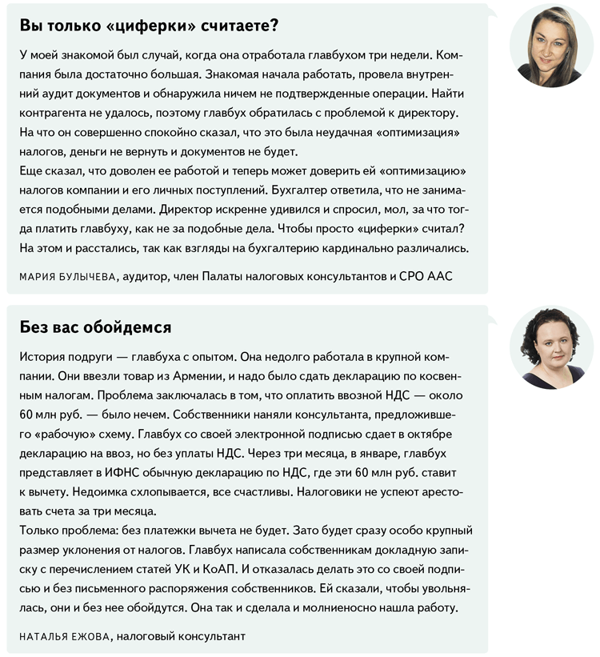

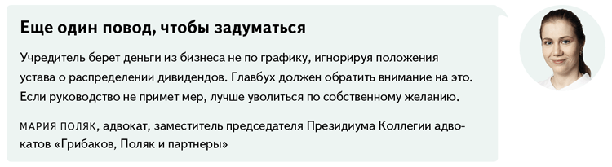
На заметку
Правила от юриста на время испытательного срока
1. Убедитесь, что в компании хранят отчетность и первичку за прошлые периоды от предыдущего главбуха.  2. Убедитесь, что программа учета заполнена.  3. Проверьте учетную политику, положения об оплате труда, о командировках, о подотчетных лицах и т. п.  4. Если каких-то данных или документов не обнаружили, фиксируйте их отсутствие в акте.  5. Обо всех проблемах, которые увидели, письменно сообщайте руководству.  6. По каждому поручению руководства составляйте письменный алгоритм своих действий с указанием возможных рисков, а также результатов действий. | 7. Проанализируйте размеры денежных средств на счетах во взаимосвязи с оборотными ведомостями. Зафиксируйте в акте расхождения, если их обнаружите.  8. Прежде чем подписать какой-либо документ, направляйте руководству запрос со своими комментариями, подписывайте бумаги только после получения ответа.  9. Если не согласны с поручением руководства, составляйте по этому поводу письменный документ, указывайте риски и потенциальные негативные последствия.  10. Попробуйте согласовать на время испытательного срока, что документы подписываете не вы, а директор.

Журнал «Главбух» №22, 2024

